Муниципальное бюджетное учреждение дополнительного образования
«Детская музыкальная школа №4»
в мае 2019 года планирует осуществить набор учащихся
на 2019-2020 учебный год по следующим программам:

№п/п | ПРОГРАММА | Количество обучающихся
1. | Дополнительная образовательная программа в области музыкального искусства «Фортепиано»,  срок освоения 8 лет | 19
2. | Дополнительная образовательная программа в области музыкального искусства  «Народные инструменты»,  срок освоения 8 лет | 11
3. | Дополнительная образовательная программа в области музыкального искусства  «Струнные инструменты»,  срок освоения 8 лет | 7
4. | Дополнительная образовательная программа в области музыкального искусства  «Хоровое пение»,  срок освоения 8 лет | 9
5. | Дополнительная образовательная программа в области музыкального искусства  «Духовые и ударные инструменты»,  срок освоения 8 лет | 8
 | ИТОГО | 54

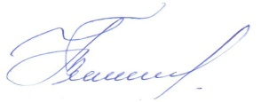
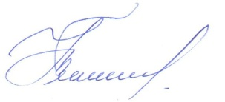
Директор МБУ ДО «ДМШ №4» Т.В. Умитбаева

